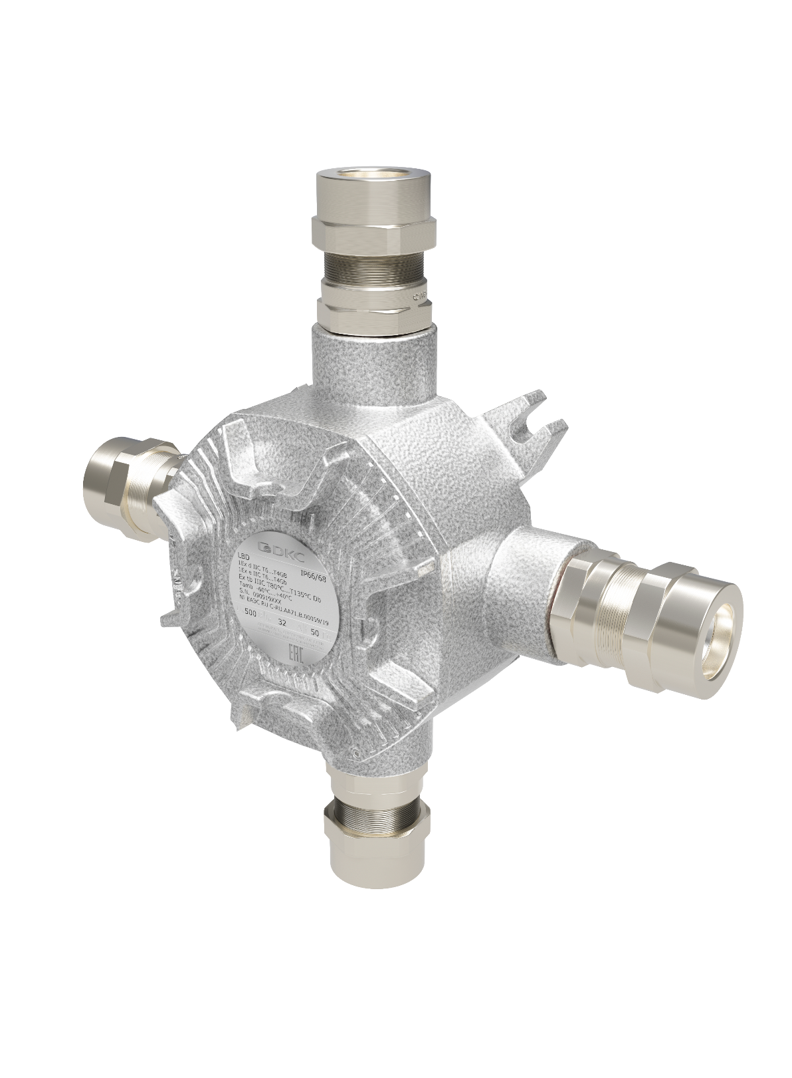

ОПРОСНЫЙ ЛИСТ ДЛЯ ЗАКАЗА КЛЕММНОЙ КОРОБКИ, С ВИДОМ ВЗРЫВОЗАЩИТЫ Ex d

|  |  |  |  |  |  |  |  |  |  |  |  |  |  |  |  |  |  |  |  |  |
| --- | --- | --- | --- | --- | --- | --- | --- | --- | --- | --- | --- | --- | --- | --- | --- | --- | --- | --- | --- | --- |
| **ЗАКАЗЧИК** | | | | | | | | | | **ЗАПОЛНЯЕТСЯ АО «ДКС»** | | | | | | | | | | |
| Организация | | | Место для ввода текста. | | | | | | | Организация | | | | | | Место для ввода текста. | | | | |
| Контактное лицо | | | Место для ввода текста. | | | | | | | Контактное лицо | | | | | | Место для ввода текста. | | | | |
| Телефон | | | Место для ввода текста. | | | | | | | Телефон | | | | | | Место для ввода текста. | | | | |
| Электронная почта | | | Место для ввода текста. | | | | | | | Электронная почта | | | | | | Место для ввода текста. | | | | |
| **ОСНОВНЫЕ ПАРАМЕТРЫ** | | | | | | | | | | | | | | | | | | | | |
| Уровень взрывозащиты | Вид взрывозащиты | | | Категория взрывоопасной смеси | | | | Температурный класс | | | Защита от внешних воздействий | | Температура окружающей  среды, °C | | | | Параметры  электрической цепи | | | |
| min | | max | | Uном, В | | | Iном, А |
| 1 | Ex d | | | IIC | | | | Выберите элемент. | | | Выберите элемент. | | Место для ввода текста. | | Место для ввода текста. | | Место для ввода текста. | | | Выберите элемент. |
| от -60 °C до +40 °C  (по умолчанию) | | | | по току клемм  (по умолчанию) | | | |
| **МАТЕРИАЛ КАБЕЛЬНЫХ ВВОДОВ** | | | | | | | | | | | | | | | | | | | | |
| Никелированная латунь | | |  | | | | | | | | | | | | | | | | | |
| Нержавеющая сталь | | |  | | | | | | | | | | | | | | | | | |
| **ТИП КАБЕЛЯ/КАБЕЛЬНОГО ВВОДА И ЕГО РАСПОЛОЖЕНИЕ** | | | | | | | | | | | | | | | | | | | | |
| Расположение | | Количество, шт | | | | | Диаметр внешней оболочки кабеля, мм | | | | Диаметр внутренней оболочки кабеля, мм  (для бронированного кабеля) | | | | Обозначение кабеля | | | | Обозначение подсоединяемой трубы или металлорукава  (при наличии) | |
| Сторона А  Сверху | | Место для ввода текста. | | | | | Место для ввода текста. | | | | Место для ввода текста. | | | | Место для ввода текста. | | | | Место для ввода текста. | |
| Сторона В  Справа | | Место для ввода текста. | | | | | Место для ввода текста. | | | | Место для ввода текста. | | | | Место для ввода текста. | | | | Место для ввода текста. | |
| Справа С  Снизу | | Место для ввода текста. | | | | | Место для ввода текста. | | | | Место для ввода текста. | | | | Место для ввода текста. | | | | Место для ввода текста. | |
| Сторона D  Слева | | Место для ввода текста. | | | | | Место для ввода текста. | | | | Место для ввода текста. | | | | Место для ввода текста. | | | | Место для ввода текста. | |
| **КЛЕММНЫЕ ЗАЖИМЫ** | | | | | | | | | | | | | | | | | | | | |
| Назначение клеммы | | | | | Количество, шт | | | | Сечение проводника, мм2 | | | Тип крепления провода в клемме | | | | | | Наличие перемычки (схема перемыкания) | | |
| Проходная | Серая | | | | Место для ввода текста. | | | | Место для ввода текста. | | | Выберите элемент. | | | | | | Место для ввода текста. | | |
| Место для ввода текста. | | | | Место для ввода текста. | | | Место для ввода текста. | | |
| Нейтральная | Синяя | | | | Место для ввода текста. | | | | Место для ввода текста. | | | Место для ввода текста. | | |
| Место для ввода текста. | | | | Место для ввода текста. | | | Место для ввода текста. | | |
| Заземления | Желто-зеленая PE | | | | Место для ввода текста. | | | | Место для ввода текста. | | | Место для ввода текста. | | |
| Место для ввода текста. | | | | Место для ввода текста. | | | Место для ввода текста. | | |
| **ДОПОЛНИТЕЛЬНО** | | | | | | | | | | | | | | | | | | | | |
| Ограничение по габаритам (если имеется) | | | | | | Дополнительные пожелания к конфигурации | | | | | | | | Количество изделий | | | | | | |
| Высота, мм | Место для ввода текста. | | | | | Место для ввода текста. | | | | | | | | Место для ввода текста. | | | | | | |
| Ширина, мм | Место для ввода текста. | | | | |
| Глубина, мм | Место для ввода текста. | | | | |